Министерство образования Республики Беларусь

Учреждение образования  
БЕЛОРУССКИЙ ГОСУДАРСТВЕННЫЙ УНИВЕРСИТЕТ

ИНФОРМАТИКИ И РАДИОЭЛЕКТРОНИКИ

Факультет Информационных технологий и управления

Кафедра Интеллектуальных информационных технологий

**ОТЧЁТ**

по лабораторной работе №4

по дисциплине “Численные методы”

Выполнил:

Р. В. Липский, гр. 121701

Проверил:

П. А. Самосонов

**Вариант**



Перенесем все слагаемые в левую часть уравнения:

7x^2-x-2^(3x-4)+9 = 0

решим методом Ньютона:

R = { -1.065, 1.26, 3.349 }, где R - множество корней уравнения.

корни, найденные функцией FindRoot пакета математика:

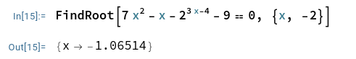

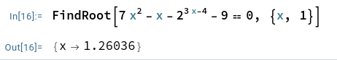

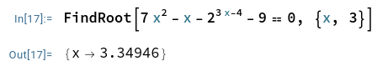

Подтвердим, что корня действительно три:

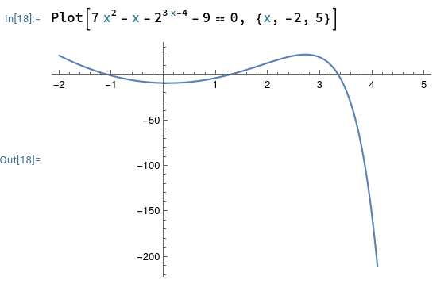

Исходный код решения:

#include <iostream>

#include <cmath>

#include <set>

#define _A -2.

#define _B 4.

#define _eps 0.001

#define _step 0.1

double function(const double & param) {

return 7*param*param-param-pow(2, 3*param - 4) - 9;

}

double derivative(const double & param) {

return 14*param-1-3*log(2)*pow(2, 3*param - 4);

}

double findRoot(const double & near) {

if (fabs(function(near)) < _eps)

return near;

return findRoot(

near - ( function(near) / derivative(near) )

);

}

double roundToEps(double d) {

return round(d/_eps)*_eps;

}

int main() {

double x = _A - 1;

std::set<double> roots;

for (double i = _A; i <= _B; i += _step)

roots.emplace(roundToEps(findRoot(i)));

std::cout << "R = { ";

for (auto d : roots) {

std::cout << d << " ";

}

std::cout << "}, где R - множество корней уравнения." << std::endl;

return 0;

}